多宝鱼用什么饲料喂养，多宝鱼饲料制作方法
多宝鱼是一种价值很高的食用鱼，它的营养价值和食疗功效都特别明显，自配的多宝鱼饲料能满足鱼类营养需求,有效提高多宝鱼对弧菌感染等疾病的抵抗力,从而提高幼鱼成活率和成鱼品质,现在为大家介绍多宝鱼的饲料自配料，希望能够帮助广大的养殖户：
多宝鱼饲料自配料​
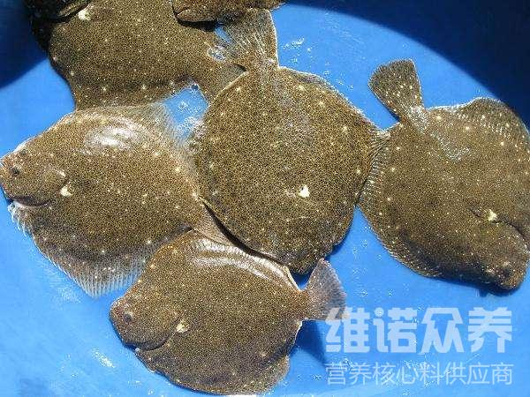
一、多宝鱼饲料自配料：
1、鱼粉22%,虾粉12.7%,豆粕25%,土豆粉15%,鱼油12%,食盐0.5%,山楂0.5%,干酒糟12%.维诺鱼用多维0.1%、维诺霉清多矿0.1%、维诺复合益生菌0.1%。
2、扇贝裙边4.1%、豆粕12.84%、酒糟9.5%、小麦粉29.7%、骨粉28%、半乳糖0.86%、海芋8.4%、胡萝卜6.3%、维诺鱼用多维0.1%、维诺霉清多矿0.1%、维诺复合益生菌0.1%。
多宝鱼的养殖也是一种重要经济效益的项目，养殖多宝鱼的时候饲料要适应于不同生长阶段，鱼用多维补充多种营养维生素，促进多宝鱼的生长，增强多宝鱼的免疫力，减少病害发生，饲料系数低，消化吸收率高，缩短了多宝鱼的养殖周期，提高了养殖者的经济效益。

